**Roteiro de Estudos**

**OBMEP NA ESCOLA – 2018**

**N1 – CICLO 3 – ENCONTRO 1**

Assuntos a serem abordados: **Geometria**

* Figuras geométricas simples, áreas e perímetros.

Referência bibliográfica básica:

* O objetivo deste encontro é garantir o estudo do cálculo de áreas e de perímetros de figuras geométricas simples. Este assunto é explorado nas seções 7.1 a 7.6 da Apostila do PIC “Encontros de Geometria – Parte 1”,  
  F. Dutenhefner, L. Cadar (<http://www.obmep.org.br/docs/Geometria.pdf>). Neste primeiro encontro sobre geometria, o professor deve focar nos conceitos básicos, nas definições das figuras geométricas mais importantes: triângulo, quadrilátero, quadrado, retângulo, paralelogramo e trapézio. Além disso, como sugerido na apostila, o professor deve chamar a atenção para os conceitos de área e perímetro e deve justificar as fórmulas que calculam áreas e perímetros das figuras geométricas mais simples. Nos próximos encontros sobre geometria, aprofundaremos o estudo de áreas e perímetros e resolveremos exercícios mais complexos.

Videoaulas do Portal da Matemática:

9º Ano do Ensino Fundamental – Módulo: “áreas de figuras planas” – Aula: “áreas de figuras planas: resultados básicos” – Videoaulas:

* + [Área de figuras planas – Parte 1: retângulos](https://www.youtube.com/watch?time_continue=1&v=yttXyq8-xuc)
  + [Área de figuras planas – Parte 2: paralelogramos e triângulos](https://www.youtube.com/watch?time_continue=1&v=7-x5YTX7aDY)

Observação: o primeiro encontro do ciclo 6 também será dedicado para a resolução de problemas de geometria.

Lista de Exercícios – OBMEP NA ESCOLA 2018 – N1 – ciclo 3 – Encontro 1

**ENUNCIADOS**

**Exercício 1.** (Prova 1ª fase OBMEP 2017 – Nível 1 – questão 2)

A área da figura sombreada é igual à soma das áreas de quantos quadradinhos do quadriculado?

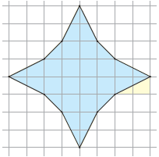

**Exercício 2.** (Prova 1ª fase OBMEP 2017 – Nível 1 – questão 7)

A figura mostra um quadrado de centro O e área 20 cm2. O ponto M é o ponto médio de um dos lados. Qual é a área da região sombreada?

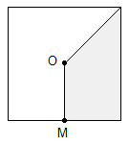

**Exercício 3.** (Prova 1ª fase OBMEP 2017 – Nível 1 – questão 8)

Vários quadrados foram dispostos um ao lado do outro, em ordem crescente de tamanho, formando uma figura com 100 cm de base. O lado do maior quadrado mede 20 cm. Qual é o perímetro (medida do contorno em vermelho) da figura formada por esses quadrados?

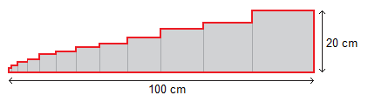

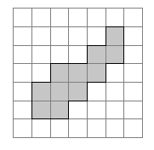**Exercício 4.** A figura sombreada ao lado foi desenhada em uma malha de quadrados de lado 1 cm. Qual é a área e qual é o perímetro desta figura? Quantos quadradinhos podem ser acrescentados à figura de modo a obter o máximo de área sem alterar o perímetro?

**Exercício 5.** (Prova 1ª fase OBMEP 2008 – Nível 1 – questão 8)

A região cinza na figura é um quadrado de área 36 cm2 que corresponde a 3/8 da área do retângulo ABCD. Qual é o perímetro desse retângulo?

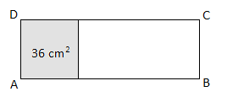

**Exercício 6.** Decompondo em figuras geométricas mais simples, calcule a área de cada uma das seguintes figuras, desenhadas em uma malha de quadrados de lado 1.

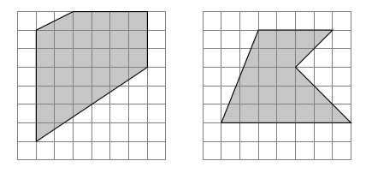

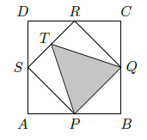**Exercício 7.** (Prova OBMEP 2009 – N1Q10 – 1ª fase) Na figura, o quadrado ABCD tem área 40 cm2. Os pontos P, Q, R e S são pontos médios dos lados do quadrado e T é o ponto médio do segmento RS. Qual é a área do quadrilátero PQRS? Qual é a área do triângulo PQT?

**Exercício 8.** Na figura a seguir, ABC, CDE e EFG são triângulos equiláteros com 60 cm2 de área cada um. Se os pontos A, C, E e G são colineares, determine a área do triângulo AFC.

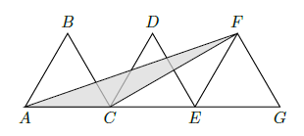

**Exercício 9.** Na figura a seguir, ACDE é um quadrado com 14 cm2 de área. Qual é a área do triângulo ABE?

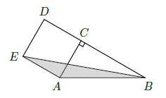

**Exercício 10.** (Prova 1ª fase OBMEP 2016 – Nível 1 – questão 4)

A figura a seguir foi construída com triângulos de lados 3 cm, 7 cm e 8 cm. Qual é o perímetro da figura?

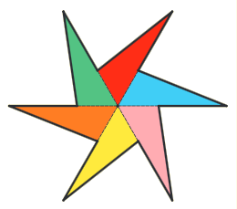

**Exercício 11.** Na figura a seguir, ABCD é um retângulo com 864 cm2 de área. O trapézio destacado tem vértices sobre os lados do retângulo e ele é tal que a sua base menor tem metade e a sua base maior tem três quartos do comprimento do lado maior do retângulo. Qual é a área do trapézio?

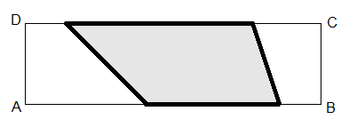

**Exercício 12.** (Prova 1ª fase OBMEP 2010 – Nível 2 – questão 8)

Um quadrado de papel de 20 cm de lado, com a frente branca e o verso cinza, foi dobrado ao longo das linhas pontilhadas, como na figura. Qual é a área da parte branca que ficou visível?

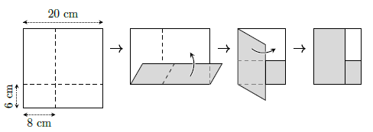

Lista de Exercícios – OBMEP NA ESCOLA 2018 – N1 – ciclo 3 – Encontro 1

**SOLUÇÕES e COMENTÁRIOS**

**Solução do exercício 1.** ([Prova OBMEP – 2017 – N1Q2 – 1ª fase](http://www.obmep.org.br/provas_static/sf1n1-2017.pdf))

Podemos dividir a figura dada em quatro regiões congruentes. Observe que podemos dividir cada uma dessas quatro regiões como indicado a seguir. Esta divisão indica que esta região tem 3 quadradinhos inteiros (verdes), tem meio quadradinho azul e as duas partes amarelas podem formar dois quadradinhos. Logo a área desta região equivale a área de $3+0,5+2=5,5$ quadradinhos. Multiplicando por 4, vemos que a figura dada tem área igual a $4×5,5=22$ quadradinhos.

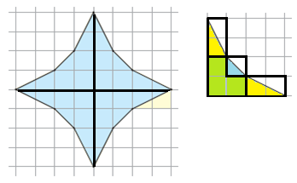

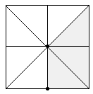

**Solução do exercício 2.** [(Prova OBMEP – 2017 – N1Q7 – 1ª fase](http://www.obmep.org.br/provas_static/sf1n1-2017.pdf))

A figura a seguir mostra que um quadrado pode ser dividido em 8 triângulos congruentes. Como a região sombreada corresponde a 3 desses triângulo, a sua área é igual a cm2.

**Solução do exercício 3.** ([Prova OBMEP – 2017 – N1Q8 – 1ª fase](http://www.obmep.org.br/provas_static/sf1n1-2017.pdf))

Para calcular o perímetro da figura, observamos que o contorno é formado por dois segmentos cujas medidas são 100 cm e 20 cm, um conjunto de segmentos horizontais (que estão acima da base de 100 cm) e um conjunto de segmentos verticais (que estão à esquerda do lado do quadrado maior de 20 cm). A soma dos comprimentos dos segmentos horizontais corresponde à soma dos comprimentos dos lados dos quadrados que foram dispostos lado a lado na parte inferior da figura, e essa soma é 100 cm. Por outro lado, a soma dos comprimentos dos segmentos verticais é igual ao comprimento do lado do quadrado maior, isto é, 20 cm. O perímetro é, portanto,  
100 + 20 + 100 + 20 = 240 cm.

**Solução do exercício 4.** (exemplo 2 – página 90 – apostila [encontros de geometria](http://www.obmep.org.br/docs/Geometria.pdf))

Por uma contagem direta verifica-se que a figura é formada por 11 quadradinhos e que o contorno da figura é formado por 20 segmentos de comprimento 1. Daí a figura tem área 11 e perímetro 20. Analisando agora a figura a seguir à esquerda vemos que se acrescentamos um quadradinho colado na figura, aumentamos a sua área em uma unidade, mas não alteramos o seu perímetro, pois só trocamos dois segmentos (pontilhados) que já faziam parte do contorno da figura por outros dois segmentos. Podemos ir acrescentando estes quadradinhos até formar um quadrado de lado 5. Portanto, podemos acrescentar mais 14 quadradinhos na figura dada sem alterar o seu perímetro, como está indicado na figura a seguir e à direita.

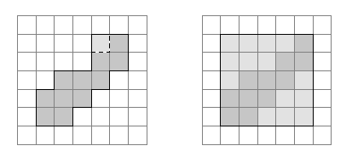

**Solução do exercício 5.** ([Prova OBMEP – 2008 – N1Q8 – 1ª fase](http://www.obmep.org.br/provas_static/sf1n1-2008.pdf)) Como a área de um quadrado de lado  é  e o quadrado tem área 36 cm2, segue que seu lado mede  cm. Temos que

 área   cm2

 área   cm2

 área   cm2

Logo o retângulo  tem 96 cm2 de área e sua altura  mede 6 cm. Como a área de um retângulo é o produto da base vezes a altura, obtemos  e daí  cm. Logo o perímetro do retângulo é  cm.

**Solução do exercício 6.** (exemplo 1 – página 98 – apostila [encontros de geometria](http://www.obmep.org.br/docs/Geometria.pdf))

Na figura a seguir, apresentamos uma possível decomposição das figuras dadas em triângulos, retângulos e trapézios.

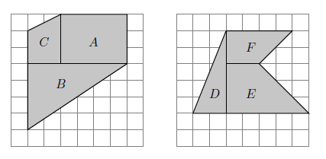

A figura da esquerda está decomposta em um retângulo A de lados 3 e 4; um triângulo retângulo B de catetos 6 e 4; e um trapézio C de bases 2 e 3 e de altura 2. Portanto, as áreas são: ,  e . Deste modo, a área da figura da esquerda é 12+12+5=29.

A figura da direita está decomposta em um triângulo retângulo D de catetos 2 e 5; um trapézio E de bases 5 e 2 e de altura 3; e um trapézio F de bases 2 e 4 e de altura 2. Dai ,  e . Deste modo, a área da figura da direita é .

**Solução do exercício 7.** ([Prova OBMEP 2009 – N1Q10 – 1ª fase](http://www.obmep.org.br/provas_static/pf1n1-2009.pdf)) Este exercício também é exemplo 2 – página 99 – apostila [encontros de geometria](http://www.obmep.org.br/docs/Geometria.pdf))

Traçando os segmentos PR e QS, vemos que o quadrado ABCD é formado por oito triângulos retângulos iguais e que o quadrado PQRS é formado por quatro destes triângulos. Portanto, a área do quadrado PQRS é a metade da área do quadrado ABCD, ou seja,  cm2.

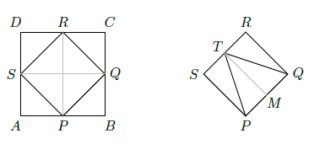

Traçando o segmento TM, sendo M o ponto médio de PQ, vemos que o quadrado PQRS é formado por quatro triângulos retângulos iguais e o triângulo PQT é formado por dois destes triângulos. Logo a área do triângulo PQT é a metade da área do quadrado PQRS, ou seja,  cm2.

**Solução do exercício 8.** (exemplo 2 – página 116 – apostila [encontros de geometria](http://www.obmep.org.br/docs/Geometria.pdf))

Os exercícios 5 e 6 desta lista exploram a seguinte propriedade: se dois triângulos possuem respectivamente a mesma base e a mesma altura, então estes triângulos possuem a mesma área. No caso deste exercício 5, o triângulo AFC possui a mesma base e a mesma altura dos triângulos ABC, CDE e EFG. Portanto, todos estes quatro triângulos possuem a mesma área 60 cm2.

**Solução do exercício 9.** (exercício 1 – página 112 – apostila [encontros de geometria](http://www.obmep.org.br/docs/Geometria.pdf))

As retas AE e BD são paralelas. Daí os triângulos ABE e ADE possuem base AE e altura ED e, portanto, possuem a mesma área. O triângulo ADE tem metade da área do quadrado ACDE. Daí

 cm2.

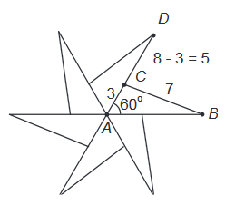

**Solução do exercício 10.** ([Prova OBMEP 2016 – N1Q4 – 1ª fase](http://www.obmep.org.br/provas_static/sf1n1-2016.pdf))

1ª solução. Observemos, em primeiro lugar, que o lado BC do triângulo, como na figura ao lado, mede 7 cm; já o lado AB, sendo maior que o lado AC, mede 8 cm e o lado AC, sendo o menor, mede 3 cm. Segue, então, que o segmento CD mede 8 - 3 = 5 cm e o perímetro da figura é  cm.

2ª solução. O perímetro de cada um dos triângulos é 3 + 7 + 8 = 18 cm. Cada um deles tem o lado de 3 cm apoiado em um lado menor do outro triângulo. Tanto esse lado quanto a parte correspondente do outro triângulo não contam para o perímetro da figura. Deste modo, cada triângulo deixa de acrescentar 6 cm ao perímetro da figura que é, então,  cm.

Observemos também que, como os seis ângulos que têm vértice A na figura anterior são iguais, e eles somam , então cada um deles mede . É notável que, em um triângulo de lados 3, 7 e 8, o ângulo entre o menor lado e o maior lado meça .

**Solução do exercício 11.**

Com duas cópias do trapézio podemos formar um paralelogramo que tem a mesma altura do retângulo ABCD e que tem como base $\frac{1}{2}+\frac{3}{4}=\frac{5}{4}$ da base desse retângulo. Logo a área desse paralelogramo é igual a cm2. Como o paralelogramo tem o dobro da área do trapézio, concluímos que a área do trapézio é igual a cm2.

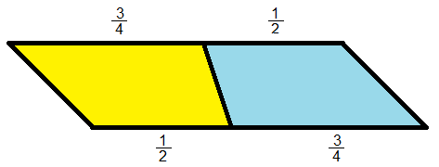

**Solução do exercício 12.** ([Prova OBMEP 2010 – N2Q8 – 1ª fase](http://www.obmep.org.br/provas_static/sf1n2-2010.pdf)) Este exercício também é exemplo 2 – página 99 – apostila [encontros de geometria](http://www.obmep.org.br/docs/Geometria.pdf))

A figura mostra os comprimentos, em centímetros, de alguns segmentos ao longo da sequência de dobras. Ao final, vemos que a região branca é um retângulo de lados de comprimentos 4 cm e 8 cm. A área do retângulo branco é então  cm2.

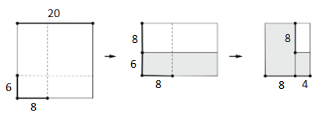

**Roteiro de Estudos**

**OBMEP NA ESCOLA – 2018**

**N1 – CICLO 3 – ENCONTRO 2**

O segundo encontro deste ciclo é uma continuação natural do primeiro encontro.

Vamos continuar estudando geometria, cálculo de áreas e de perímetros de figuras geométricas. Entretanto, neste segundo encontro serão resolvidos exercícios um pouco mais elaborados.

Assuntos a serem abordados: **Geometria**

* Figuras geométricas simples, áreas e perímetros.

Referência bibliográfica básica:

* O objetivo deste encontro é garantir o estudo do cálculo de áreas e de perímetros de figuras geométricas simples. Este assunto é explorado nas seções 7.1 a 7.6 da Apostila do PIC “Encontros de Geometria – Parte 1”,  
  F. Dutenhefner, L. Cadar (<http://www.obmep.org.br/docs/Geometria.pdf>).

Videoaulas do Portal da Matemática:

9º Ano do Ensino Fundamental – Módulo: “áreas de figuras planas” – Aula: “áreas de figuras planas: resultados básicos” – Videoaulas:

* + [Área de figuras planas – Parte 1: retângulos](https://www.youtube.com/watch?time_continue=1&v=yttXyq8-xuc)
  + [Área de figuras planas – Parte 2: paralelogramos e triângulos](https://www.youtube.com/watch?time_continue=1&v=7-x5YTX7aDY)

Observação: lembramos que o primeiro encontro do ciclo 6 também será dedicado a resolução de problemas de geometria, cálculo de áreas e perímetros.

Lista de Exercícios – OBMEP NA ESCOLA 2018 – N1 – ciclo 3 – Encontro 2

**ENUNCIADOS**

**Exercício 1.** (Prova 1ª fase OBMEP 2015 – Nível 1 – questão 7)

Os pontos destacados nos quadrados abaixo são pontos médios dos lados. Indique quais desses quadrados têm área sombreada igual a  da sua área.

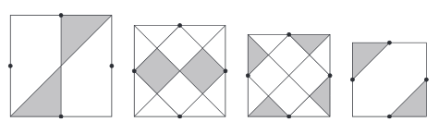

**Exercício 2.** (Prova 1ª fase OBMEP 2015 – Nível 1 – questão 10)

Quais dos polígonos desenhados no quadriculado têm o mesmo perímetro?

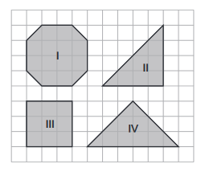

**Exercício 3.** (Prova 1ª fase OBMEP 2014 – Nível 1 – questão 3)

Juntando, sem sobreposição, quatro ladrilhos retangulares de 10 cm por 45 cm e um ladrilho quadrado de lado 20 cm, Rodrigo montou a figura abaixo. Com uma caneta vermelha mais grossa ele traçou o contorno da figura. Qual é o perímetro desse contorno?

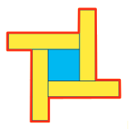

**Exercício 4.** Dois segmentos dividem o retângulo da figura a seguir em três triângulos. Um deles tem área 24 e o outro tem áreas 13. Determine a área do terceiro triângulo.

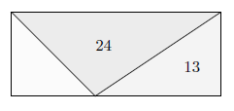

**Exercício 5.**  (Prova 1ª fase OBM 2014 – Nível 1 – questão 11)

O retângulo da figura foi repartido em várias regiões por meio de três segmentos concorrentes, sendo um deles uma de suas diagonais e os outros dois paralelos aos lados do mesmo. Os números indicam as áreas em m2 das regiões brancas em que se encontram. Qual é a área do retângulo original?

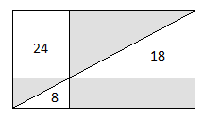

**Exercício 6.** (Prova 1ª fase OBMEP 2006 – Nível 2 – questão 4)

No retângulo da figura temos AB = 6 cm e BC = 4 cm. O ponto E é o ponto médio do lado AB. Qual é a área da parte sombreada?

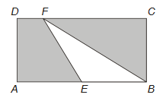

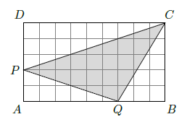

**Exercício 7.** Na figura ao lado, ABCD é um retângulo de base 9 e de altura 5. Determine a área do triângulo CPQ.

**Exercício 8.** (Prova 1ª fase OBMEP 2012 – Nível 1 – questão 12) O retângulo da figura, que foi recortado de uma folha de papel quadriculado, mede 4 cm de largura por 5 cm de altura. Qual é a área da região sombreada de cinza?

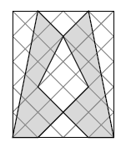

**Exercício 9.** (Prova 1ª fase OBMEP 2011 – Nível 2 – questão 10)

Um triângulo equilátero e um hexágono regular têm o mesmo perímetro. A área do hexágono é 6 cm2. Qual é a área do triângulo?

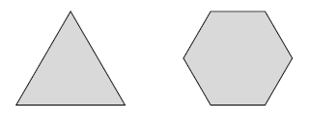

**Exercício 10.** (Prova 1ª fase OBMEP 2016 – Nível 1 – questão Q11)

Alice fez três dobras numa folha de papel quadrada de lado 20 cm, branca na frente e cinza no verso. Na primeira dobra, ela fez um vértice coincidir com o centro do quadrado e depois fez mais duas dobras, como indicado na figura. Após a terceira dobra, qual é a área da parte cinza da folha que ficou visível?

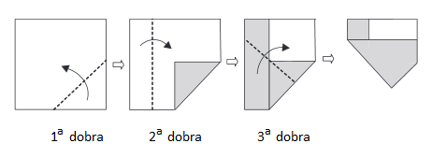

**Exercício 11.** (Prova 1ª fase OBM 2015 – Nível 1 – questão 19)

No triângulo equilátero ABC da figura, o segmento DA é o dobro de DB e o segmento EC é o dobro de EA. Sabendo que a área do triângulo ABC é igual a 162 cm2, qual é a área, em cm2, do quadrilátero sombreado?

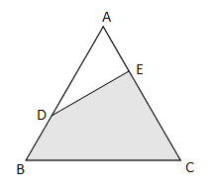

**Exercício 12.** (Prova 1ª fase OBM 2008 – Nível 2 – questão 22)

Na figura abaixo os pontos A, B e C são colineares, assim como os pontos D, E e F.  
As duas retas ABC e DEF são paralelas. Mostre que a área do quadrilátero central BQEP é igual à soma das áreas dos dois triângulos laterais DPA e FQC.

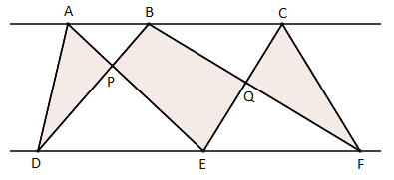

Lista de Exercícios – OBMEP NA ESCOLA 2018 – N1 – ciclo 3 – Encontro 2

**SOLUÇÕES e COMENTÁRIOS**

**Solução do exercício 1.** ([Prova OBMEP 2015 – N1Q7 – 1ª fase](http://www.obmep.org.br/provas_static/sf1n1-2015.pdf)) Em todas as quatro figuras, a área sombreada é igual a  da área do quadrado correspondente. Uma maneira simples de confirmar isto é contar, em cada caso, o número de triângulos sombreados nas decomposições abaixo. Em cada figura são 8 triângulos sombreados em um total de 32 triângulos, isto é, .

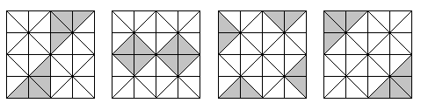

**Solução do exercício 2.** ([Prova OBMEP 2015 – N1Q10 – 1ª fase](http://www.obmep.org.br/provas_static/sf1n1-2015.pdf)) Os perímetros das figuras podem ser observados diretamente. A figura I possui perímetro formado por 8 lados do quadradinho básico que constitui o quadriculado, mais 4 diagonais destes mesmos quadradinhos. O mesmo ocorre com a figura II. A figura III tem perímetro igual a 12 lados do quadradinho básico do quadriculado e a figura IV tem perímetro igual a 6 lados do quadradinho básico acrescido de 6 diagonais desses quadradinhos. Deste modo, como a diagonal de um quadradinho mede mais do que o lado do mesmo quadradinho, somente as figuras I e II têm o mesmo perímetro.

**Solução do exercício 3.** ([Prova da 1ª fase da OBMEP 2014 – N1 – questão 3](http://www.obmep.org.br/provas_static/pf1n1-2014.pdf))

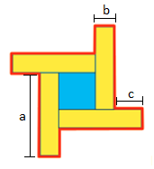O contorno da figura é formado por quatro segmentos de comprimento a, quatro segmentos de comprimento b e quatro segmentos de comprimento c. Os comprimentos a e b são dados no enunciado: a = 45 cm e b = 10 cm são as dimensões dos retângulos. O comprimento c pode ser calculado observando que 20+b+c=45. Daí c=45-20-10=15.

Portanto o comprimento do contorno da figura é

 cm

**Solução do exercício 4.** (exemplo 3 – página 117 – apostila [encontros de geometria](http://www.obmep.org.br/docs/Geometria.pdf))

Observe a figura a seguir. Como a diagonal de um retângulo o divide em dois triângulos de mesma área, vemos que o triângulo de área 24 tem como área a soma da área do triângulo de área 13 e da área desconhecida. Se este triângulo tem área igual a A, então concluímos que A+13=24 e, portanto, A=24-13=11.

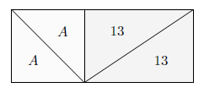

**Solução do exercício 5.** ([Prova da 1ª fase da OBM 2014 – N1 – questão 11](http://www.obm.org.br/content/uploads/2017/01/prova_1fase_nivel1_2014.pdf))

Este exercício explora o seguinte fato: a diagonal de um retângulo divide o retângulo em dois triângulos iguais, de mesma área. Daí na figura a seguir a área do triângulo A é 8 e a área do triângulo B é 18. Daí, olhando pra o retângulo original e o triângulo na parte superior da sua diagonal, a área deste triângulo é 24+A+B=24+8+18=50. Daí a área do retângulo original é 50+50=100 m2.

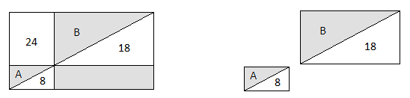

**Solução do exercício 6.** ([Prova OBMEP 2006 – N2Q4 – 1ª fase](http://www.obmep.org.br/provas_static/sf1n2-2006.pdf)) Como a área de um triângulo é metade da base vezes a altura, vemos que a área do triângulo BEF é  6 cm2. Como a área de um retângulo é o produto da base pela altura, vemos que a área do retângulo ABCD é igual a  cm2. A área da região sombreada pode ser obtida subtraindo da área do retângulo ABCD a área do triângulo branco BEF, ou seja, cm2.

**Solução do exercício 7.** (exemplo 4 – página 118 – apostila [encontros de geometria](http://www.obmep.org.br/docs/Geometria.pdf))

Para calcular a área do triângulo CPQ vamos subtrair da área do retângulo ABCD as áreas dos triângulos brancos CDP, PAQ e QBC.

* 
* 
* 
* 

Daí segue que .

**Solução do exercício 8.** ([Prova OBMEP 2012 – N1Q12 – 1ª fase](http://www.obmep.org.br/provas_static/sf1n1-2012.pdf)) Este exercício também é exercício 4 – página 108 – apostila [encontros de geometria](http://www.obmep.org.br/docs/Geometria.pdf))

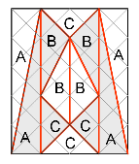

Dividimos a figura em regiões indicadas pelas letras A, B e C, como mostrado ao lado. Regiões com a mesma letra são idênticas, e tanto a parte branca quanto a parte cinzenta consistem de duas regiões A, duas regiões B e duas regiões C. Segue que a área da parte cinzenta é igual à área da parte branca. Cada uma dessas áreas é então a metade da área total do retângulo, que é  cm2. Logo a área da parte cinzenta é 10 cm2.

**Solução do exercício 9.** ([Prova OBMEP 2011 – N2Q10 – 1ª fase](http://www.obmep.org.br/provas_static/2011/sf1n2-2011.pdf)) Este exercício também é exercício 8 – página 110 – apostila [encontros de geometria](http://www.obmep.org.br/docs/Geometria.pdf))

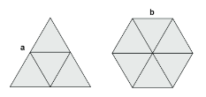

Sejam  e  os lados do triângulo e do hexágono, respectivamente. Na figura ao lado vemos o triângulo decomposto em quatro triângulos equiláteros congruentes, formados pelos segmentos que ligam os pontos médios de seus lados; o lado de cada um desses triângulos menores é .

Vemos também o hexágono decomposto em seis triângulos equiláteros congruentes, cada um de lado . Como o perímetro do hexágono e do triângulo são os mesmos, temos que . Logo  e todos os triângulos menores na figura são congruentes. Por outro lado, com a área do hexágono é 6 m2, cada triângulo menor tem área 1. Logo a área do triângulo é 4 m2.

**Solução do exercício 10.** ([Prova OBMEP 2016 – N1Q11 – 1ª fase](http://www.obmep.org.br/provas_static/sf1n1-2016.pdf))

Podemos colocar a folha de papel sobre um quadriculado que a divide inicialmente em 16 quadradinhos iguais. Cada um desses quadradinhos tem área igual a 25 cm2, pois o lado da folha de papel mede 20 cm e o lado de cada quadradinho mede  cm. A figura abaixo ilustra essa sobreposição em cada estágio das dobras.

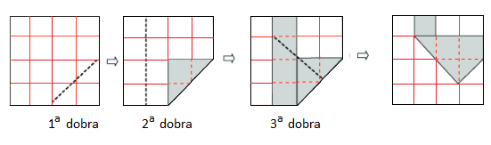

Após as três dobras, a área que ficou visível de cinza corresponde a 3 quadradinhos inteiros e a 3 metades desses quadradinhos. A área desta região cinzenta final é igual a  cm2.

**Solução do exercício 11.** ([Prova da 1ª fase OBM 2015 – N1 – questão 19](http://www.obm.org.br/content/uploads/2017/01/prova_1fase_nivel1_2015.pdf))

Dividindo cada lado do triângulo ABC em três partes iguais, vemos que podemos dividir esse triângulo em 9 triângulos equiláteros menores tais que o quadrilátero sombreado tem área igual a área de  desses triângulos menores. Logo a área sombreada é igual a  cm2.

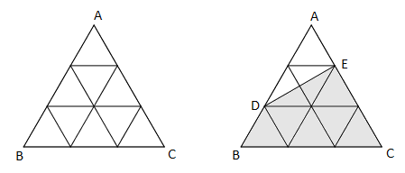

**Solução do exercício 12.** ([Prova da 1ª fase da OBM 2008 – N2 – questão 22](http://www.obm.org.br/content/uploads/2017/01/1Fase_Nivel2_2008.pdf))

Este exercício explora a seguinte propriedade: se ABCD é um trapézio com diagonais AC e BD como na figura a seguir, então os triângulos APD e BPC possuem a mesma área.

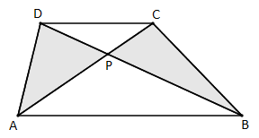

De fato, os triângulos ABD e ABC possuem a mesma área pois eles possuem a mesma base AB e possuem a mesma altura em relação a esta base, a saber, a altura do trapézio. Subtraindo a área do triângulo branco ABP das áreas desses triângulos, concluímos que as áreas restantes, dos triângulos APD e BPC, são iguais.

Analisando agora a figura do enunciado, aplicando esta propriedade para o trapézio ABED, podemos concluir que os triângulos DPA e EPB possuem a mesma área S1. Do mesmo modo, olhando para o trapézio BCFE, podemos concluir que os triângulos EQB e FQC possuem a mesma área S2. Isto demonstra que o quadrilátero BQEP possui área S1+S2, ou seja, a área do quadrilátero BQEP é igual à soma das áreas dos triângulos DPA e FQC.

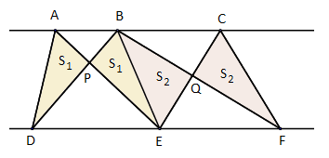

**--- FIM ---**